ผลการปฏิบัติงาน

ของ

สายงานจราจร

เดือน กุมภาพันธ์ 2568

- วันที่ 2 ก.พ. 68 เวลา 08.00 น. ร.ต.ท.อำนาจ แสงเพชร รอง สว.(ป.) สภ.ห้วยกระเจา ส.ต.อ.ธเนศ ตะก้อง ผบ.หมู่(ป.) สภ.ห้วยกระเจา ทำหน้าที่จราจร อำนวยความสะดวกการจราจร สถานที่เกิดเหตุ อุบัติเหตุจราจร ถนนหนองขอน – บ่อพลอย ต.สระลงเรือ อ.ห้วยกระเจา จ.กาญจนบุรี
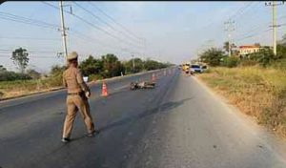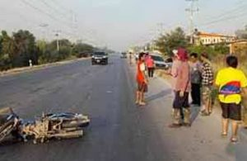

- วันที่ 4 ก.พ. 68 เวลา 18.00 น. ร.ต.ท.อำนาจ แสงเพชร รอง สว.(ป.) สภ.ห้วยกระเจา ส.ต.อ.ธเนศ ตะก้อง ผบ.หมู่(ป.) สภ.ห้วยกระเจา ทำหน้าที่จราจร อำนวยความสะดวกการจราจร สถานที่เกิดเหตุ อุบัติเหตุจราจร ถนนห้วยกระเจา – ช่องด่าน ต.ห้วยกระเจา อ.ห้วยกระเจา จ.กาญจนบุรี
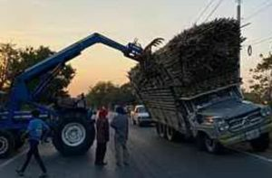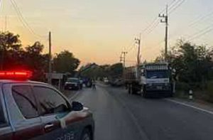

- วันที่ 4 ก.พ. 68 เวลา 18.00 น. ร.ต.ท.อำนาจ แสงเพชร รอง สว.(ป.) สภ.ห้วยกระเจา ส.ต.อ.ธเนศ ตะก้อง ผบ.หมู่(ป.) สภ.ห้วยกระเจา ทำหน้าที่จราจร อำนวยความสะดวกการจราจร สี่แยกห้วยยาง ต.สระลงเรือ อ.ห้วยกระเจา จ.กาญจนบุรี
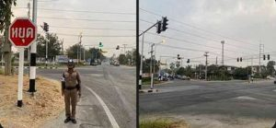

- วันที่ 7 ก.พ.68 เวลา 09.00 น. ร.ต.ท.อำนาจ แสงเพชร รอง สว.(ป.) สภ.ห้วยกระเจา ส.ต.อ.ธเนศ ตะก้อง ผบ.หมู่(ป.) สภ.ห้วยกระเจา ทำหน้าที่จราจร บรรยายความรู้ด้านจราจร โรงเรียนห้วยกระเจาพิทยาคม ตามโครงการนักเรียนรุ่นใหม่มีใบขับขี่


- วันที่ 8 ก.พ.68 เวลา 17.00 น. ร.ต.ท.อำนาจ แสงเพชร รอง สว.(ป.) สภ.ห้วยกระเจา ส.ต.อ.ธเนศ ตะก้อง ผบ.หมู่(ป.) สภ.ห้วยกระเจา ทำหน้าที่จราจร อำนวยความสะดวกการจราจร สถานที่เกิดเหตุ อุบัติเหตุจราจร หมู่ 10 ต.ห้วยกระเจา อ.ห้วยกระเจา จ.กาญจนบุรี
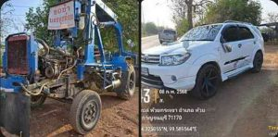

- วันที่ 10 ก.พ.68 เวลา 18.00 น. ร.ต.ท.อำนาจ แสงเพชร รอง สว.(ป.) สภ.ห้วยกระเจา ส.ต.อ.ธเนศ ตะก้อง ผบ.หมู่(ป.) สภ.ห้วยกระเจา ทำหน้าที่จราจร อำนวยความสะดวกการจราจร สถานที่เกิดเหตุ อุบัติเหตุจราจร สี่แยกไผ่สี ต.สระลงเรือ อ.ห้วยกระเจา จ.กาญจนบุรี
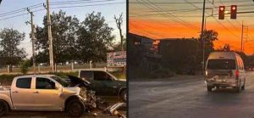

- วันที่ 11 ก.พ.68 เวลา 11.00 น. ร.ต.ท.อำนาจ แสงเพชร รอง สว.(ป.) สภ.ห้วยกระเจา ส.ต.อ.ธเนศ ตะก้อง ผบ.หมู่(ป.) สภ.ห้วยกระเจา ทำหน้าที่จราจร กวดขันวินัยจราจร ถนนอู่ทอง-บ่อพลอย ต.สระลงเรือ อ.ห้วยกระเจา จ.กาญจนบุรี


- วันที่ 15 ก.พ. 68 เวลา 10.00 น. ร.ต.ท.อำนาจ แสงเพชร รอง สว.(ป.) สภ.ห้วยกระเจา ส.ต.อ.ธเนศ ตะก้อง ผบ.หมู่(ป.) สภ.ห้วยกระเจา ทำหน้าที่จราจร อำนวยความสะดวกการจราจร สถานที่เกิดเหตุ อุบัติเหตุจราจร จุดเกิดเหตุกระบะเฉี่ยวชนเสาไฟฟ้ามีผู้ได้รับบาดเจ็ ทางหลวงชนบทหมายเลข กจ.4006 ห้วยกระเจา ห้วยกระเจา กาญจนบุรี
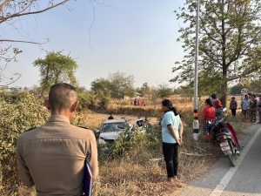

- วันที่ 25 ก.พ. 68 เวลา 08.00 น. ร.ต.ท.อำนาจ แสงเพชร รอง สว.(ป.) สภ.ห้วยกระเจา ส.ต.อ.ธเนศ ตะก้อง ผบ.หมู่(ป.) สภ.ห้วยกระเจา ทำหน้าที่จราจร ร่วมกับ จนท.แขวงทางหลวง สำรวจเส้นทาง หน้าวัดสระลงเรือ ถนนตลาดใหม่-เลาขวัญ ต.สระลงเรือ อ.ห้วยกระเจา จ.กาญจนบุรี
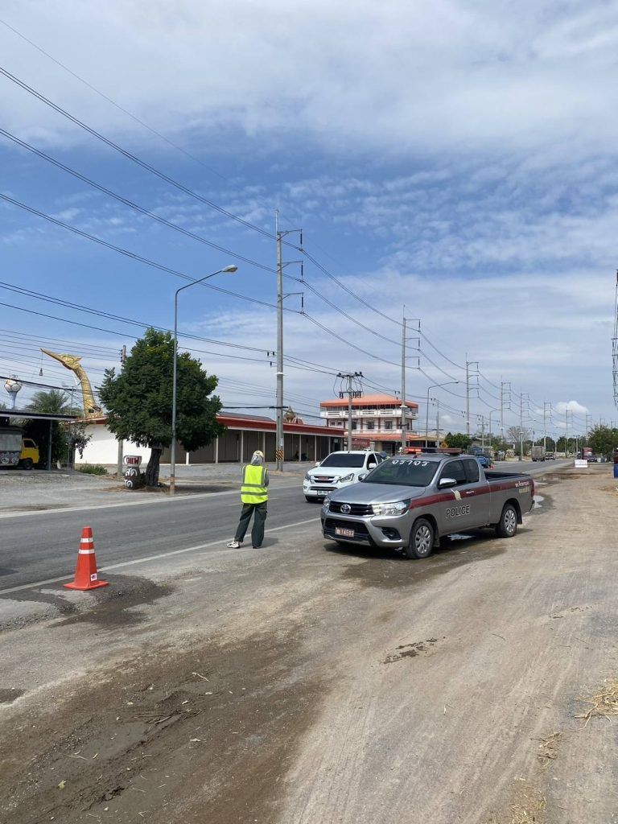

- วันที่ 25 ก.พ. 68 เวลา 12.00 น. ร.ต.ท.อำนาจ แสงเพชร รอง สว.(ป.) สภ.ห้วยกระเจา ส.ต.อ.ธเนศ ตะก้อง ผบ.หมู่(ป.) สภ.ห้วยกระเจา ทำหน้าที่จราจร กวดขันวินัยจราจร ถนนอู่ทอง – บ่อพลอย ต.ห้วยกระเจา อ.ห้วยกระเจา จ.กาญจนบุรี
